机械制造与自动化专业《专业综合课》真题库
一、填空题
1、切削用量三要素分别是： 、 、。
2、常见车刀材料有： 、 两种。
3、千分尺的测量精度为： 。
4、普通三角螺纹相邻两牙在中经线上的轴向距离叫 ：。
5、切削用量中对切削力影响最大的是： ，其次是 ，影响最小的是 。
6、一个阶梯轴由 ， ， 三部分组成。
7、减速器常见的有 、 和蜗杆减速器三种类型。
8、带传动的失效形式有 和 。
9、常用的间歇运动机构有 和 。
10、一个基本周转轮系中，行星轮可有多个，太阳轮的数量不多于 个。
11、无论以何种方式构成组合体，其基本形式的相邻表面都存在一定的相互关系，其形式一般可分为 、 、 等情况。
12、比例分为 、 、 三种。
13、在图画上必须用 画出图框。
14、轴线、对称中心线一般用 线表示。
15、空间直线有三种位置关系，分别为 、 、 。
二、选择题
1、切削用量中对断屑影响最大的因素是（ ）
A、背吃刀量 B、进给量 C、切削速度
2、车刀安装时修光刃应与车刀进给方向（ ）
A、垂直 B、平行 C、倾斜
3、刀具上与工件过渡表面相对的刀面叫（ ）
A、前刀面 B、主后刀面 C、副后刀面
4、刀具由工件外圆向中心处横向进给车端面时，切削速度是（ ）
A、不变 B、由高到低 C、由低到高
5、基面是过车刀主切削刃上任一选定点，并与该点切削速度垂直的平面，它与切削面（ ）
A、垂直 B、平行 C、有一定夹角 D、处在同一平面
6、一般二级齿轮减速器的中间轴是（ ）。
A．传动轴；B．固定心轴；C．转动心轴；D．转轴。
7、定位滚动轴承的轴肩高度应（ ）滚动轴承内圈厚度，以便于拆卸轴承。
A．大于；B．小于；C．大于或等于；D．等于。
8、角接触轴承承受轴向载荷的能力，随接触角α的增大而（ ）。
A．增大；B.减小；C．不变；D．不定。
9、在螺纹联接中，按防松原理，采用双螺母属于( )。
A．摩擦防松;B．机械防松;C．破坏螺旋副的关系防松;D．增大预紧力防松。
10、矩形花键联接通常采用( )定心。
A．小径；B．大径；C．侧边；D．齿廓。
11．不可见轮廓线用( )表示。
A．粗实线 B．细实线 C．细虚线 D．波浪线
12．在以1:2比例绘制的机械图样中，若某尺寸标注为30，则其实际尺寸为( )
A．30mm B．30cm C．15mm D．15cm
13、将物体放在三投影面体系中，分别向三个投影面投射，V面上的视图称为（ ），W面上的视图称为（ ），H面上的视图称为（ ）。
A 主视图 B侧视图 C 俯视图 D 左视图
14、截平面过圆锥锥顶时，截交线为过锥顶的（ ）
A. 两条素线 B.椭圆 C.抛物线
三、判断题
1、间歇运动机构的主动件，在何时也不能变成从动件。 （ ）
2、棘轮机构，必须具有止回棘爪。 （ ）
3、棘轮机构只能用在要求间歇运动的场合。 （ ）
4、槽轮机构的主动件是槽轮。 （ ）
5、不论是内啮合还是外啮合的槽轮机构，其槽轮的槽形都是径向的。 （ ）
6、粗车时应选较小的后角，精车时应选较大的后角。 （ ）
7、钻中心孔时，由于中心钻直径较小，应取较低的转速，并且进给量应小而均匀。（ ）
8、车刀安装是时若刀尖高于工件轴线，则车刀的实际后角减小，车刀后刀面与工件间的摩擦增大。（ ）
9、在加工具有多个径向尺寸的台阶轴时，在满足技术要求的前提下，应按照切削余量由少到多的顺序确定各径向尺寸的加工顺序。（ ）
10、在车削细长轴时应选择较小的主偏角。（ ）
11、图样上标注的尺寸应该为图样大小的测量值。（ ）
12、尺寸数字不可被任何图线所通过，否则必须将图线断开。（ ）
13、对称中心线不得超出图形轮廓线。（ ）
14、空间两直线平行，则其投影一定平行。 （ ）
15、一个视图肯定不能完全确定物体的形状。 （ ）
四、简答题
1、螺纹车削时产生“乱牙”的原因是什么?怎样预防?

2、切削液的主要作用是什么?

五、分析与计算题
1、分析图所示的螺纹联接结构，找出其中的错误，简单说明原因，并画图改正。

2、如图所示的轮系中，设已知z₁=16，z₂=32，z₂' =20，z₃=40，z₃' =2，z₄=40，均为标准齿轮传动。已知轮1的转速n₁=1 000 r/min，试求轮4的转速及转动方向。
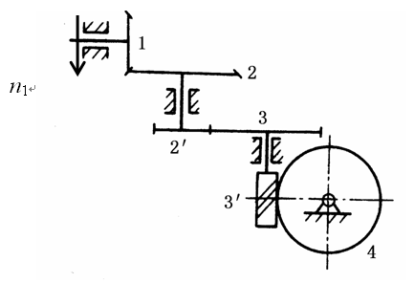
3、求直线的另两面投影
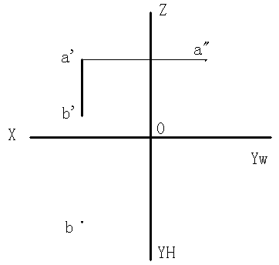
4、补全视图上所缺的图线
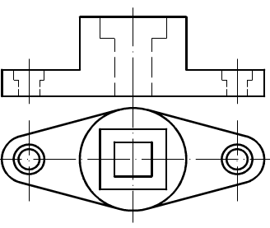

《技能考核》
一、车工技能考核试题
试题名称：掉头阶梯轴加工
一．图形及技术要求：图中有公差的尺寸为阶梯轴的基准尺寸。
1.件的毛坯尺寸为φ35×80的棒料。
2.定额时间60分钟（包括准备时间），超时扣分。
序号 | 考核项目 | 配分 | 评分标准 | 检测结果 | 得分
1 | φ22±0.1 | 18 | 各处每超差0.01㎜扣2分
2 | φ28±0.1 | 18 | 各处每超差0.01㎜扣2分
3 | 25±0.1 | 15 | 超差0.05㎜扣2分
4 | 46±0.1 | 15 | 超差0.05㎜扣2分
5 | 表面粗糙度Ra3.2 | 20 | 每降一级扣5分
6 | 倒角 | 10 | 每少一处扣1分
7 | 其余 | 4
二．评分标准
1.评分原则：
在规定时间内完成，不加分也不扣分，每超3分钟扣1分，总超时30分钟收件，停止作业。
- 评分标准：
检验员签字： 日期：
评分员签字： 日期：

二、钳工技能考核试题

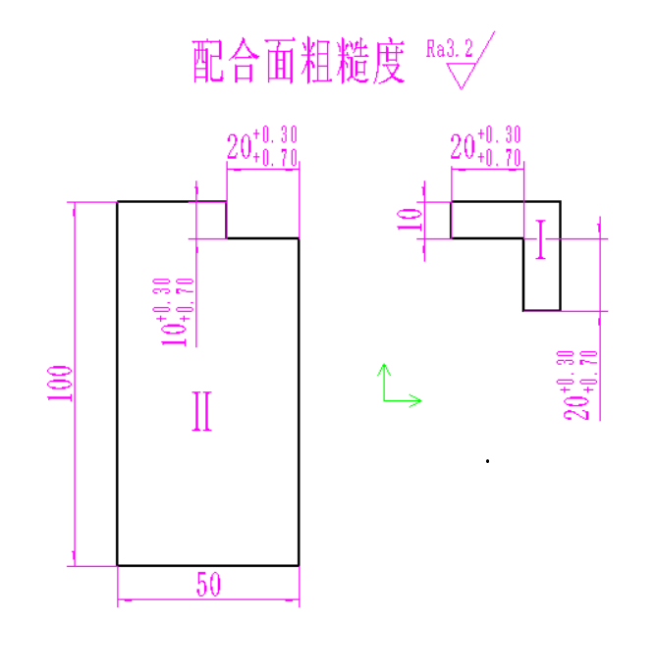

编号： 得分：
试题名称：L形镶配件
一、图形及技术要求
- 件I、件II的毛坯由厚度为6mm的钢板气割而成（必须将气割渣清理干净），件I的毛坯尺寸为40mm×40mm；件II的毛坯为100mm×50mm。
- 由考试者将件I、件II用锯工锯成相应形状的出坯。
- 以件II的L面为基准将件I作为配件，通过锉配的方式达到技术要求：配合间隙≦0.04mm，用0.05mm塞尺不入。（件I端面配合间隙不作为考核范畴）
- 定额时间180分钟（包括准备时间），超时扣分。
二、评分标准
- 评分原则：
在规定时间内完成，不加分也不扣分，每超3分钟扣1分，总超30分钟收件，停止作业。
2、评分标准：

钳工实际操作考试评分表
考核项目 |  | 考核内容及要求 | 配分 | 检测记录 | 评分标准
件I、II | 划线 | 按要求准备划线工具。 | 2 |  | 没少1件扣1分
件I、II | 划线 | 能使用划线工具，正确划出基准线。 | 5 |  | 基准线必须正确，否则无分
件I、II | 锯削 | 按安全要求，正确使用台虎钳。 | 3 |  | 尺寸明显不对，全扣
件I、II | 锯削 | 工件夹紧正确。 | 5
件I、II | 锯削 | 锯工锯条能正确安装。 | 5
件I、II | 锯削 | 锯工姿势正确。 | 5
件I、II | 锯削 | 依据划线，锯缝偏移量小于2mm. | 10
配合 | 间隙 | 配合间隙≦0.04mm，配合面0.05mm塞尺不入。 | 50 |  | 没超0.01扣3分
配合面 | 粗糙度 |  | 5 |  | 有明显锉痕，全扣
安全生产 |  | 按照钳工安全技术操作规程进行考核。 | 10 |  | 违反一次总分扣2分
超时 |  | 规定时间180分钟，超过30分钟收件。 |  |  | 每超3分钟从总分扣1分，最多扣3分
得分总计

检验员签字： 评分员签字：

